**МУНИЦИПАЛЬНОЕ БЮДЖЕТНОЕ ДОШКОЛЬНОЕ ОБРАЗОВАТЕЛЬНОЕ УЧРЕЖДЕНИЕ «РАЗДОЛЬНЕНСКИЙ ДЕТСКИЙ САД № 1 «ЗВЁЗДОЧКА»**

**Конспект открытого занятия**

**в старшей группе**

**«Путешествие в страну Рисо-ван-дию»**

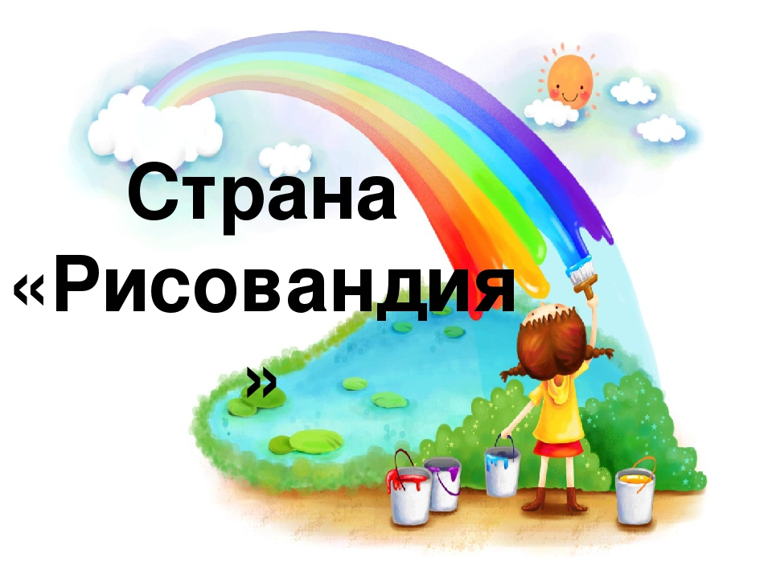

**Подготовила: Сары Н.Б.**

**Дата проведения: 21.11.2024г.**

**пгт. Раздольное**

**2024г.**

**Образовательная область:** художественно - эстетическое развитие

**Цель**: развитие у детей творческих способностей; закрепление умения рисовать разными нетрадиционными способами.

**Задачи:**

**Обучающие:**

Формировать умения детей рисовать нетрадиционными способами;

Реализация самостоятельной творческой деятельности.

**Развивающие:**

Развивать творческое мышление и воображение при создании рисунка нетрадиционным методом.

Развивать мелкую моторику рук, фантазию, умение ориентироваться на плоскости, развивать художественные навыки и умения, художественный вкус.

**Воспитывающие:**

Воспитывать интерес и любовь к нетрадиционной технике рисования, аккуратность в работе с гуашью с нетрадиционными материалами.

**Методы:** Наглядный; словесный (беседа, обсуждение, диалог, пояснение, повторение, разъяснение, просьба); игровой (сюрпризный момент); практический (нетрадиционное рисование).

**Форма организации**: индивидуальная, групповая.

**Материалы и оборудование к занятию:** альбомные листы формата А-4 на каждого ребёнка; на каждого ребёнка - непроливайки; гуашь разного цвета; бумажные салфетки, одноразовые вилочки; ватные палочки; влажные салфетки, половинки картофеля, листья капусты; ноутбук, экран, колпаки, фартуки и нарукавники для рисования

**Наглядный материал**: слайд шоу, письмо, сундучок.

Ход занятия

I. Вводная часть.**Слайд 1(название занятия)**

Под музыку воспитатель с детьми входит в группу, встают в круг.

**Воспитатель**: Ребята сегодня к нам пришли гости давайте поздороваемся с ними.

Здравствуй,солнце золотое!  
Здравствуй,небо голубое!  
Здравствуй,вольный ветерок!  
Здравствуй, маленький дубок!  
Здравствуй утро, здравствуй день.

Нам здороваться не лень!

**Воспитатель**: Сегодня, когда я зашла в группу, вдруг от ветра открылось окно и влетело письмо**.**

Давайте вместе прочитаем:

**Слайд 2 (мастер карандаш)**

«Здравствуйте мои маленькие художники. Я Мастер - Карандаш, приглашаю вас в сказочную страну «Рисо-ван-дию». Вы там встретите много интересного.

**Воспитатель:** Интересно, что это за страна такая «Рисо-ван-дия»? Почему она так называется?

**Ответы детей.**

**Воспитатель:** В этой стране много рисуют.

**Воспитатель:** Давайте отправимся в интересное путешествие - в дивную, волшебную страну РИСО-ВАН-ДИЮ и станем маленькими волшебниками, чтобы творить чудеса? (ответы детей) Тогда давайте закроем глаза и скажем волшебное заклинание:

«Топ - топ Хлоп - хлоп,

Вокруг себя повернись .

В маленького волшебника превратись!»

Посмотрите, что у нас появилось? (береты на подносе) это же волшебные колпачки.

Давайте, мы их наденем .(дети надевают волшебные колпачки)

**Воспитатель:** Вот мы и превратились в волшебников.

**Слайд 3 (полянка цветов не цветная)**

**Воспитатель:** Посмотрите, мы очутились на заколдованной полянке, она у нас не красивая, грустная, серая? Давайте поможем полянке стать яркой, сказочной, по - настоящему волшебной. Что нужно сделать для того, чтобы поляна ожила, стала яркой?

**Дети:** Раскрасить.

**Воспитатель**: Правильно. Но у нас сегодня необычный, волшебный день, поэтому мы сегодня с вами будем рисовать не карандашами и кисточками, а необычными предметами (Садятся за места)

**Воспитатель:** У вас на столах есть всё, чтобы это исправить. Посмотрите, что лежит у вас на столах?

**Дети:** Половинки картофеля, листья капусты, вилка,ватные палочки ,сухие салфетки.

**Воспитатель**: Верно, вот эти предметы сегодня будут нашими помощниками и нам помогут оживить поляну.

II. Основная часть

Итак, посмотрите на листы бумаги, которые лежат перед вами, верхняя часть листа – небо. Что мы нарисуем в небе?

**Дети:** Солнышко.

**Воспитатель:** Правильно, солнышко. У вас на столе лежит картофель окунаем его в желтую краску и делаем отпечаток, в верхнем левом углу листа.

**Воспитатель:** Для того, чтобы нарисовать лучики, нам понадобиться одноразовая вилка. Кончики макаем в краску и рисуем солнышку лучики.

**Воспитатель:** Какое красивое у вас получилось солнышко.

**Воспитатель:** Ребята, а как вы думаете, чего еще не хватает на нашем небе?

**Дети:** Облаков.

**Воспитатель:** А какого цвета облака?

**Дети:** Белые, голубые, синие

**Воспитатель:** Ребята, изобразим их на в верхней части листа слева от солнышка.

**Воспитатель:** Сейчас берем салфетки, делаем комочек и макаем в краску, делаем отпечаток на небе, печатаем облака.

**Воспитатель:** Расскажите, что у вас появилось?

**Дети**: Облака.

**Воспитатель:** Ребята, как вы думаете, чего еще не хватает на нашей поляне?

**Воспитатель**: Ребята, вот мы с вами нарисовали облака, солнышко, но чего-то еще не хватает.

**Ответы детей:** Деревьев.

**Воспитатель:** Берем наш лист капусты. С низу в верх ведем полоску коричневой краской. Это будет наш ствол. А чтобы сделать крону дерева, нам надо взять кисточку и вверху закрасить зеленым. Прикладываем лист к рисунку, слегка прижимаем, что бы хорошо отпечаталось наше дерево.

**Воспитатель**: Вот и появилось на нашей поляне замечательное дерево. Что еще мы можем нарисовать?

**Ответы детей:** Траву.

**Воспитатель**: Чтобы нарисовать траву, нам помогут наши ватные палочки. Зеленую траву нарисуем с помощью ватных палочек, обмакнем ватные палочки в краску и проведем по бумаге снизу вверх.

А еще чего не хватает?

**Ответы детей:** Цветов.

**Воспитатель**: Конечно же! Какая поляна без цветов. Помогут нарисовать цветы нам ватные палочки. Сначала нарисуем стебелек. Возьмите, пожалуйста ватную палочку и опустите в зеленую краску. Стебелек рисуем снизу вверх. Возьмите чистую палочку и окуните в желтую краску, это середина цветка. Для лепестков возьмите чистую палочку и красную краску.

(Воспитатель помогает детям, по окончанию -рисунки на доску, детей на ковер )

**Слайд 4 (закрытая дверь)**

**Воспитатель:** Чтобы попасть в волшебную страну Рисо-ван-дию, надо открыть эту дверь. А ключами к этой двери являются ваши волшебные пальчики, давайте с ними поиграем.

Пальчиковая игра «Замок»

На двери висит замок (ритмичные соединения пальцев рук в замок)

Кто открыть его бы смог?

Потянули (руки тянутся в стороны)

Покрутили (круговые движения пальцев от себя)

Постучали (основания ладоней стучат друг о друга)

И открыли (разомкнули пальцы).

**Слайд 5 (открытая дверь)**

Посмотрите, дверь открылась.

**Воспитатель**: Вот какая волшебная поляна у нас получилась (внимание на рисунки детей) Как красиво у всех получилось. Посмотрите какие вы молодцы.

**Слайд Nº7 (полянка цветов, но уже цветная)**

**Воспитатель:** Посмотрите наша полянка, расколдована, и на ней появились цветы, трава, солнышко и облака.

III Заключительная часть

**Воспитатель:** Но нам пора отправляться в детский сад. Давайте встанем в круг и произнесем волшебное заклинание и возвратимся в детский сад, и станем обычными ребятишками.

Звучит волшебная музыка, дети и воспитатель произносят волшебное заклинание:

«Топ - топ Хлоп – хлоп.

Вокруг себя повернись.

И в ребяток превратись».

Воспитатель: Ну вот мы и вернулись в детский сад.

Воспитатель: Ребята, где мы с вами побывали? Что больше понравилось? Что для вас сегодня на занятии было интересно, необычно? А что вам больше всего запомнилось? ( ответы детей)

Воспитатель: Молодцы, ребята, все старались. В благодарность, за вашу помощь жители волшебной страны приготовили для вас подарок.

**Слайд 8 (Сундучок)**